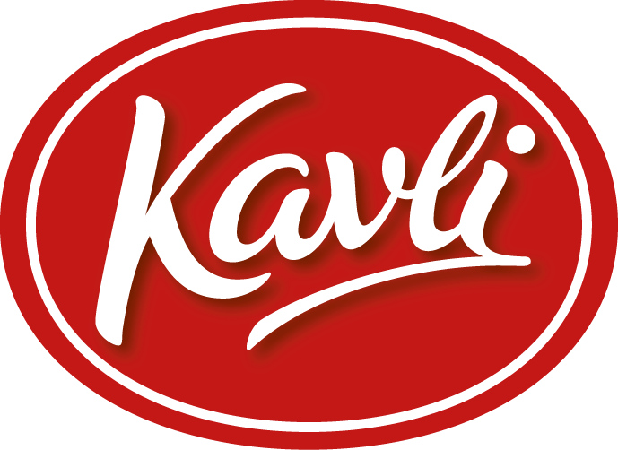
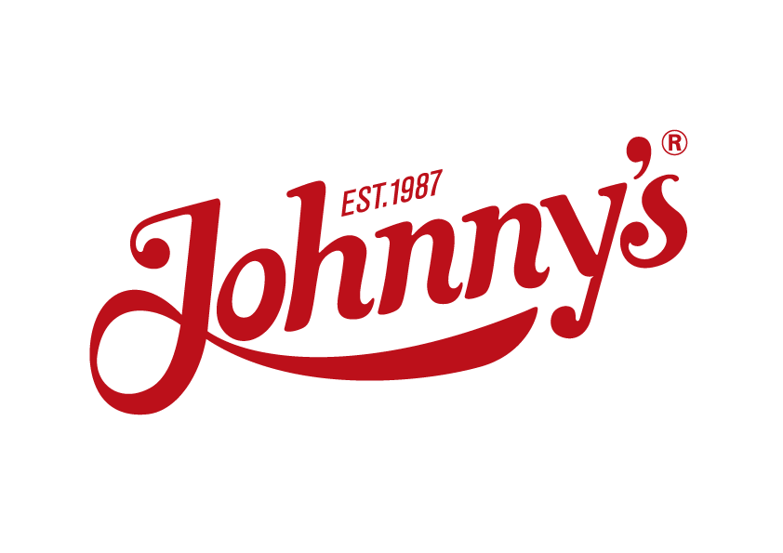

2012-05-03

Johnny’s® Senap Passion & Ingefära
– exotisk och smakrik nyhet

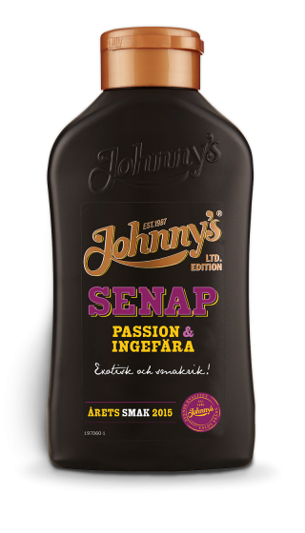
För tredje året i rad har Johnny’s® Senap tagit fram Årets smak. 2015 baseras smakerna på den heta och samtidigt söta mattrenden, vilket resulterat i en sötstark senap med exotisk smak av passionsfrukt kombinerat med hettan från ingefära – två smaker som ligger högt på listan över livsmedel som både trendspanare och hälsoexperter rekommenderar.

En undersökning gjord av Nepa visar att såser med fruktig smak ökar i försäljning med 20 %. Samtidigt har smaksatt senap ökat med 360 % sedan förra året. Smaksatt senap och sås, gärna med frukttoner, har alltså snabbt seglat upp som en stor favorit för svenskarna.

Passionsfrukt – en smakkarneval
Från början kommer passionsfruktsträdet från passionens Brasilien, där träden växer vilt. Vi svenskar har länge njutit den fräscha och samtidigt söta frukten i juicer och efterrätter, men på senare tid används den allt mer i annan typ av matlagning. Passionsfrukten har en lätt syrlighet som passar bra för att t ex lätta upp tyngre rätter.

Ingefära – heta trenden
Efter att ha använts som medicinalväxt i alla tider i Asien har ingefära nu blivit en het trend även i Sverige. Nu använder svenskarna ingefära till allt från lunchsushin till förkylningsbesvär. Dessutom visar studier att ingefära kan verka både förebyggande och lindrande mot en mängd andra sjukdomar. Ingefära innehåller mycket antioxidanter, som stärker immunförsvaret och håller oss friska.

Grillning i den svenska folksjälen
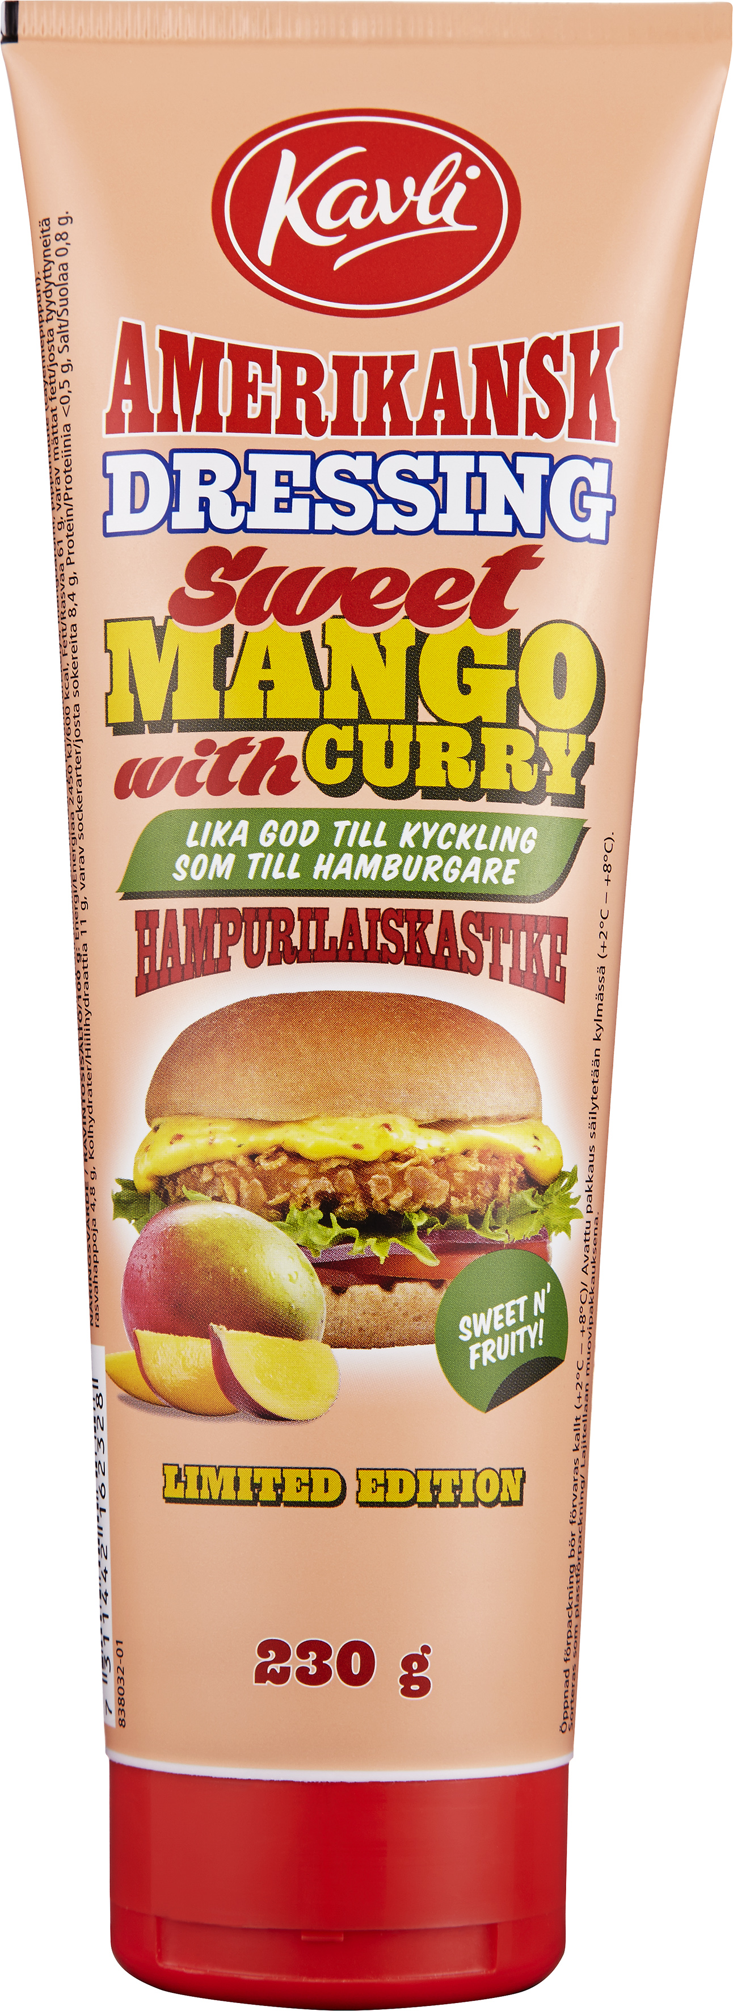
Svenskarna älskar att grilla. Grillen har blivit vad lägerelden en gång var – kärnan för det sociala livet, utomhus och under bar himmel. Grillen är en plats för vänner och familj och för många även ett sätt att uttrycka sig och bygga sitt personliga varumärke.

Johnny’s® Senap Passion & Ingefära är framtagen för att passa extra bra till allt grillat, men även till rätter som ugnsbakade grönsaker, vilt, husmanskost och lax. För den lite mer vågade passar även senapen till sushi och sashimi, där wasabin med fördel kan bytas ut mot senapen.

Johnny’s® Senap Passion & Ingefära kombineras med fördel med årets nya hamburgerdressing Kavli® Amerikansk Dressing Mango/Curry, som även den tar fasta på intresset för det sötstarka som smakförhöjare.

Nytt steg i Johnny’s® senapsinnovation
Johnny’s® Senap Passion & Ingefära är ännu ett steg i ambitionen att skapa ett komplett smaksortiment som lyfter svenskarnas grillsommar till nya nivåer. De tidigare Årets Smak Chipotle & Svartpeppar och Mango & Habanero, ketchup med smak av Jalapeño samt hamburgerdressing med smak av Rödlök & Bacon finns numera i butikshyllan året om.
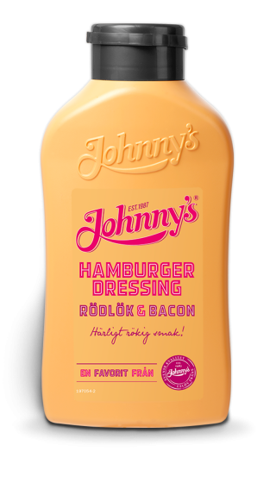
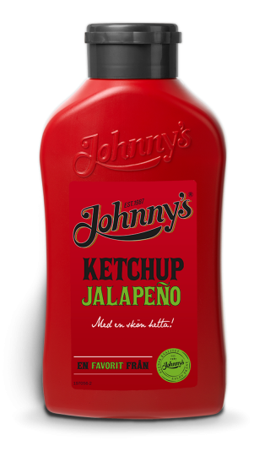
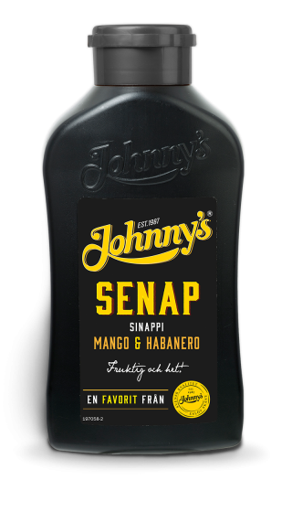
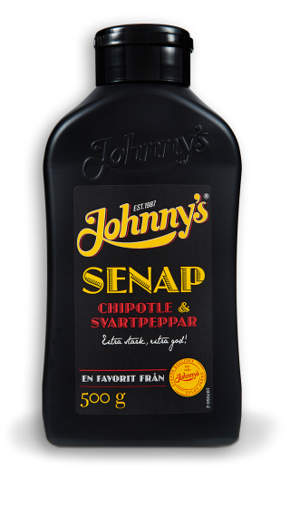

Johnny’s® mest omtyckt
En undersökning gjord av marknadsundersökningsföretaget Nepa visar att Johnny’s® Senap får flest fullpoängare – nästan var tredje person uppger att de tycker väldigt mycket om Johnny’s® Senap, vilket är högst betyg på marknaden.

Årets Smak Johnny’s® Senap Passion & Ingefära 500 g finns i begränsad upplaga i butik från och med vecka 10. Det rekommenderade konsumentpriset är 24 kronor.

För ytterligare information kontakta Sofia Malmén, Brand Manager O. Kavli AB, tel. 0413-44 01 32, sofia.malmen@kavli.se

